Objetivos:
- Clase abstracta, composición vs herencia. Uso de métodos template.
- Pseudos variables self/super.
- Diseño OO

Ejercicio 1.
Introducción Pseudos variables: Las pseudo-variables son identificadores reservados. Dos de las pseudos-variables más utilizadas son self (o this) y super. Tanto self (o this) como super varían de forma dinámica al ejecutar el código.

self o this: El objeto actual, esto es, el receptor del mensaje actual.

super: Como receptor de un mensaje, super se refiere al mismo objeto que self. Sin embargo, cuando se envía un mensaje a super, la búsqueda para un método adecuado comienza en una superclase de la clase cuya definición de método contiene la palabra super.

- Dado los siguientes métodos y clases indique que retornan las expresiones:

ClaseA | ClaseB | ClaseC
public int m1(){  return 3;  } | public int m1(){  return 6;  } | public int m1(){  return this.m4();  }
public int m2(){  return 5;  } | public int m4(){  return this.m2() + super.m3();  } | public int m2(){  return 9;  }
public int m3(){  return this.m6()+this.m2();  } | public int m3(){  return 4;  } | public int m7(){  return super.m6();  }
public int m6(){  return 0;  } | public int m6(){  return this.m2();  }

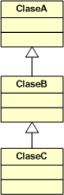
¿Qué retornan las siguientes expresiones?

ClaseC unObjeto = new ClaseC();
a) unObjeto.m2();
b) unObjeto.m7();
c) unObjeto.m1();
d) unObjeto.m4();
e) unObjeto.m6();
- Dado los siguientes métodos y clases indique que retornan las expresiones:

ClaseA | ClaseB | ClaseC
public int m1(){  return 2;  } | public int m1(){  return 8;  } | public int m1(){  return this.m4();  }
public int m2(){  return 10;  } | public int m4(){  return this.m7() + super.m3();  } | public int m2(){  return 19;  }
public int m3  return this.m2(); | public int m3(){  return 1;  } | public int m7(){  return super.m2();  }
public int m7(){  return 0;  } | public int m6(){  return this.m2();  }
¿Qué retornan las siguientes expresiones?

ClaseC unObjeto = new ClaseC();
a) unObjeto.m2();
b) unObjeto.m7();
c) unObjeto.m1();

- Dado los siguientes métodos y clases indique que retornan las expresiones:

ClaseA | ClaseB | ClaseC
public int m1(){  return 1;  } | public int m1(){  return this.m2;  } | public int m1(){  return this.m7();  }
public int m2(){  return 90;  } | public int m4(){  return this.m2() + super.m1();  } | public int m2(){  return 5+super.m3();  }
public int m3(){  return this.m6();  } | public int m3(){  return 30;  } | public int m7(){  return this.m6();  }
public int m7(){  return 5+this.m1();  } | public int m6(){  return this.m4();  }
public int m6(){
return 0;
}
ClaseC unObjeto =new ClaseC();
1) unObjeto. m1()
2) unObjeto.m2()
3) unObjeto.m7()

ClaseB unObjeto :=new ClaseB();
4) unObjeto.m2()
5) unObjeto.m4()

Ejercicio 2.
Una afamada compañía que se dedica a innovar en aplicaciones de World Wide Web está interesada en modelar álbumes de fotos de forma electrónica.

Interesados por los resultados que esperan obtener, nos piden que modelemos e implementemos álbumes de fotos. Las fotos no indican un lugar determinado en el álbum sino que se considera que un álbum de fotos puede usarse de la siguiente manera:
- Agregando las fotos de a una de forma cronológica, para lo que suponen que todas las fotos existentes se agregan por fecha. Es decir que el que agrega las fotos las agrega ordenadas.

- Agregando una colección de fotos al álbum

Los álbumes no tienen límite. Es decir, son infinitos.

- Implemente en JAVA-LIKE las clases y métodos que crea necesarios para poder mandar a los álbumes los mensajes para agregar una foto, varias fotos, ver cuantos elementos hay, limpiar álbum, asignar un nombre al álbum, etc.

Ejercicio 3.
Un convertidor de temperaturas es un objeto el cual se puede instanciar con una temperatura inicial y luego se le puede pedir que transforme la temperatura a las escalas según se desee (Celsius, Fahrenheit o Kelvin). En la Tabla 1 (Información extraída de Wikipedia http://en.wikipedia.org/wiki/Fahrenheit) podemos ver las formulas que se utilizan para pasar de una escala a otra.

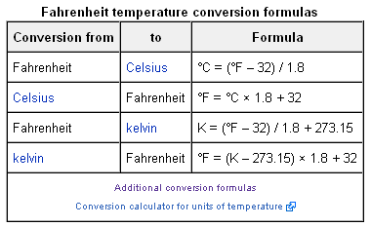
Tabla 1 - Tabla de conversión.

- Como nosotros estamos en la Argentina y por ende utilizamos la escala dada por Celsius se pide que implemente un objeto Temperature que pueda ser instanciado mediante el mensaje new y al no tener parámetro el valor inicial de la temperatura es 0. El objeto también debe responder a los mensajes getCelsius() y setCelsius(float value) los cuales en el primer caso retorna el valor de la temperatura en la escala Celsius y en el segundo caso se cambia el valor inicial del objeto por el nuevo valor que se envía en el parámetro.

- Extienda el objeto Temperature para que ahora sepa retornar el valor de la temperatura en la escala Kelvin y en la escala Fahrenheit. Mediante los mensajes getKelvin() y getFahrenheit(). Ademas mediante los mensajes setKelvin(float value) y setFahrenheit(float value): se pueda cambiar el valor interno de la temperatura. Tenga en cuenta que la temperatura pasada en el parámetro de los mensajes estará en su respectiva escala y que no se desea cambiar la representación interna del objeto. ¿Cómo modela esta situación?

- Suponga ahora que se desea cambiar la representación interna del objeto Temperature para representar la temperatura en la escala Rankine. Es decir, ahora el objeto Temperature guarda el valor en esta escala. Que debería cambiar? Como se utiliza ahora el objeto Temperature? Que pasa con el resto de los objetos que utilizan objetos de la clase Temperature?

Nota: Rankine [°Ra] = [°Celsius] * 9/5 + 491.67 [°Celsius] = ([°Ra] − 491.67) * 5/9

- Qué ocurre si la representación interna se da en la escala Réaumur? Que debería cambiar? Como se utiliza ahora el objeto Temperature? Qué pasa con el resto de los objetos que utilizan objetos de la clase Temperature?

Nota: Réaumur [°Re] = ([°Fahrenheit] – 32) / 2.25

- ¿De c) y d) que podemos concluir? Discuta con el ayudante.

Ejercicio 4.
Se desea modelar un Editor de Figuras. Un editor de figuras posee una colección de figuras, las cuales pueden ser: cuadrado, círculo, triángulo, líneas. Todas ellas tienen un color y los datos necesarios para calcular el área según que figura es. Todas entienden los mensajes:

- setColor(String color); // Setea el color de la figura
- String getColor(); // Retorna el color de la figura
- float getArea(); // Retorna el area de la figura
- void pintar(); // Imprime en consola “Pintando FIGURA COLOR” por ejemplo. “Pintando: círculo rojo”

El editor entiende los siguientes mensajes:
void pintar(); // Que pinta todas las figuras de la colección.
Float calcularArea(); //que retorna la suma de las áreas de todas las figuras.

Además entiende los mensajes para agregar y borrar figuras de su colección.

- Realice el diagrama en UML
- Implemente en JAVA-LIKE

Ejercicio 5.
Diga si las siguientes jerarquías son correctas o no:
EMBED Visio.Drawing.11 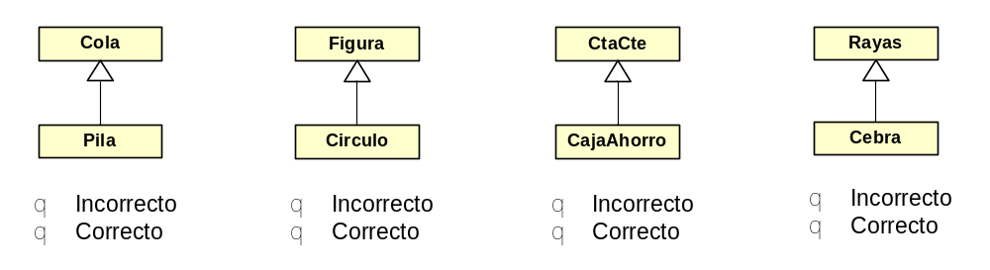

EMBED Visio.Drawing.11 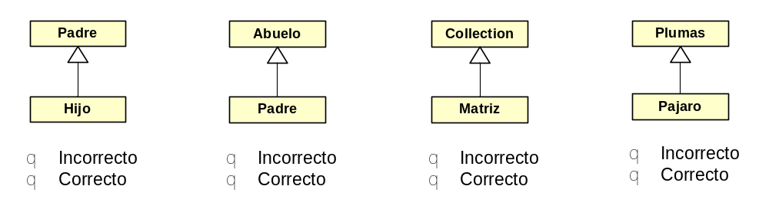

EMBED Visio.Drawing.11 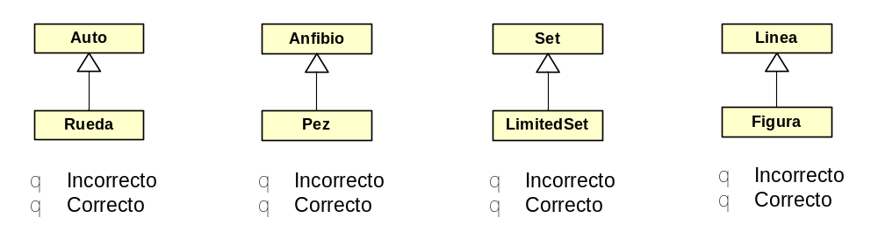

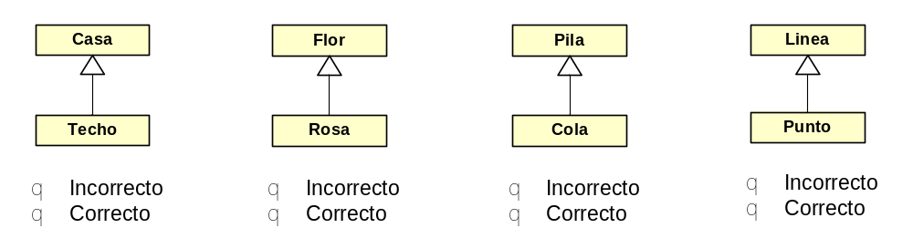

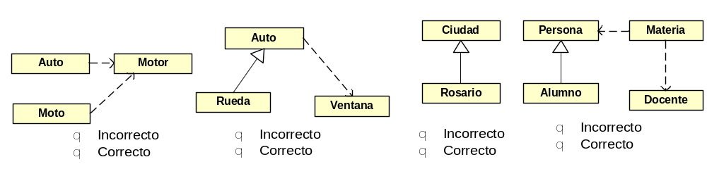
Ejercicio 6.
Se desea modelar un traductor ortográfico. Un Traductor es un sistema donde se le pide la traducción de una palabra de un idioma a otro.
El mismo debe soportar al menos el Español y el Inglés. Esto es traducir de español a ingles y de inglés al español. Una vez instanciado el traductor, este debe estar listo para traducir palabras simples o una colección de palabras.

El traductor debe tener la siguiente funcionalidad:

- Instanciar e inicializar el Traductor.
‘instancia e inicializa el traductor’

- traducirDeInglesAEspañol(String unaPalabra)
‘Traduce un palabra del inglés al español’

- traducirDeEspañolAIngles(String unaPalabra)
‘Traduce un palabra del español al inglés’

- cantidadDePalabrasSoportadas()
‘retorna la cantidad de palabras soportadas’

- contienePalabra(String unaPalabra)
‘retorna true o false si la palabra que se envía por parametro se puede traducir’

- traducirTodoDeInglesAEspañol(Vector<String> unaColeccion)
‘dada una colección de palabras las traduce a todas’

- traducirTodoDeEspañolAIngles(Vector<String> unaColeccion)
‘idem anterior’

Nota: la traducción es de palabra a palabra, no hay que tener en cuenta la gramática.

Ejemplo de uso:
Traductor trad:= new Traductor();
trad.traducirDeInglesAEspañol(“Hi”) -> “Hola”
trad traducirDeEspañolAIngles(“Hola”) -> ‘Hi’
Vector<String> v=new Vector<String> ();
v.add(“Hola”);
v.add(“Buen”);
v.add(“Dia”);
trad.traducirTodoDeEspañolAIngles: (v ) -> “Hi” “Good” “Day”

Ejercicio 7.
Se desea modelar las siguientes estructuras:

- Implementar en JAVA-LIKE la clase Pila
  - Debe implementar al menos:
    - apilar
    - desapilar
    - top
    - pop
    - size
    - isEmpty

- Implementar en JAVA-LIKE la clase Cola
  - Debe implementar al menos:
    - encolar
    - desencolar
    - isEmpty
    - size
    - first //El primer objeto de la cola
    - last //El ultimo objeto de la cola

- Implementar en JAVA-LIKE la clase ColaDoble. Una ColaDoble es un objeto que maneja dos colas a la vez. Cuando se le dice encolar, este encola en la cola que menos objetos tenga. Al desencolar debe desencolar de la cola que más Objetos tenga. Cuando se le pide el tamaño (size) es la suma de las dos colas.
  - Debe implementar al menos:
    - encolar
    - desencolar
    - isEmpty
    - size
    - first //El primer objeto de la cola más larga o en caso de empata el de la cola1.
    - Last //El ultimo objeto de la cola más larga o en caso de empate de la cola2

- Implementar en JAVA-LIKE una cola con límite. Esto es, una cola donde el límite de la misma es de X elementos. En el caso de que se agregue un nuevo valor, el valor más viejo se debe eliminar de la cola si la misma llego a su límite. El límite de la misma no cambia luego de ser creada la cola. Es decir, se mantiene por todo el tiempo de vida de la misma.
  - Debe implementar al menos:
    - encolar
    - desencolar
    - isEmpty
    - size
    - first //El primer objeto de la cola
    - last //El ultimo objeto de la cola

Nota: En todos los casos son pilas y colas de Objetos. No importa de qué clase. Sino que importa la estructura que se use.

Ejercicio 8.
Implemente y pruebe en JAVA-LIKE la clase BoundedBag. Un BoundedBag es una colección que tiene un límite de elementos. La cantidad de elementos máximos que se pueden agregar en un BoundedBag se indica en el momento de creación del BoundedBag. Es decir, para cada instancia de BoundedBag la cantidad de elementos puede variar. Ademas un BoundedBag entiende el mensaje cloneThis() este mensaje retorna un nuevo BoundedBag clonado del anterior. Es decir que el mismo contiene todas las características del BoundedBag original.

- Modele en UML
- Implemente en JAVA-LIKE

Ejercicio 9.
Un tren está compuesto por una locomotora y un conjunto de vagones. Las locomotoras que pueden ser parte del tren son Eléctricas, Diesel o Fueloil. Cada locomotora tiene una velocidad máxima y una potencia máxima, las cuales pueden variar de una locomotora a otra. La potencia máxima indica el peso máximo que puede mover.

Además, cada locomotora tiene un consumo (en litros de combustible) que se mide en km recorridos. La siguiente tabla indica el consumo:

Tipo | Consumo
Eléctrica | 0 litros por km
Diesel | 200 litros por km
Fueloil | 350 litros por km

Por otro lado los vagones pueden ser de pasajeros o de carga. Los vagones de carga no pueden llevar pasajeros, en cambio los vagones de pasajeros pueden llevar X pasajeros.

En ambos casos, los vagones tienen un peso. En el caso de los vagones de carga es fijo (en el mismo se incluye el peso específico del vagón y el de la carga que pueden llevar) y en el caso de los vagones de pasajeros se calcula según el peso específico del vagón más 80kilos por cada una de las personas que puede llevar.

Las locomotoras tienen un peso específico que también se debe tener en cuenta. Y su velocidad disminuye según la cantidad de vagones que tenga enganchados. Por cada vagón de pasajeros la velocidad disminuye en un 3% y en el caso de los de carga en un 5%.

- Modele en UML el diagrama de clases
- Implemente en JAVA-LIKE todas las clases y métodos que se piden a continuación. Como así todos los métodos necesarios que crea convenientes:

- cantidadDeLitrosNecesarios(int km); //Este método retorna la cantidad de litros, según cada locomotora, que son necesarios para recorrer los kilómetros que se pasan como parámetro.
- pesoTotalDelTren(); //Este método retorna el peso total del tren teniendo en cuenta que los trenes pueden tener vagones de carga y vagones de pasajeros en la misma formación. Además se debe sumar el peso de la locomotora.
- puedeMover(Vector<Vagon> vagones); //El tren retorna T/F en el caso de pueda mover o no la formación de vagones. Se tiene en cuenta la potencia de la locomotora en cuestión.
- cantidadDePasajeros(); //Es la suma de todos los pasajeros que contienen los vagones. Recuerde que la formación puede contener vagones de carga que NO tienen pasajeros.
- velocidadMaxima(); //Es la velocidad máxima que puede levantar el tren según los vagones que tiene enganchados.

Ejercicio 10.
- ¿Qué es Ruby?
- ¿Qué es C# (See Sharp)?
- ¿Qué es Squeak?
- ¿Qué tipos de herencia soporta Ruby, C# y Squeak?
- Brinde ejemplos de cómo hacer la clase persona en Ruby, en C# y en Squeak

